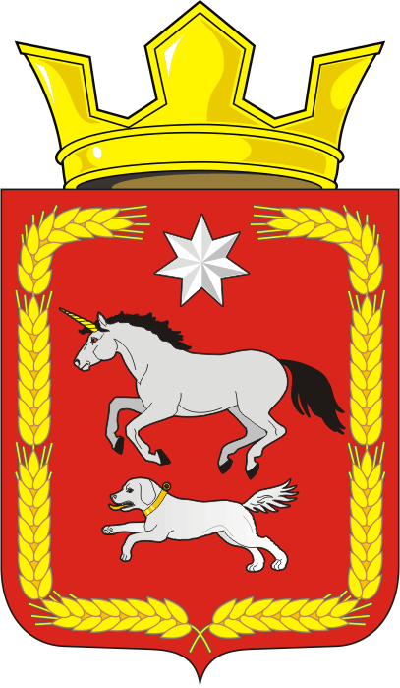

АДМИНИСТРАЦИИ КАИРОВСКОГО СЕЛЬСОВЕТА
САРАКТАШСКОГО РАЙОНА ОРЕНБУРГСКОЙ ОБЛАСТИ

П О С Т А Н О В Л Е Н И Е
_________________________________________________________________________________________________________

04.03.2019 с. Каировка № 11-п

Об утверждении Плана мероприятий по консолидации бюджетных средств муниципального образования Каировский сельсовет Саракташского района Оренбургской области в целях оздоровления муниципальных финансов на 2018 - 2020 годы

В соответствии со ст. 15 Бюджетного кодекса Российской Федерации, Соглашением «О мерах по обеспечению устойчивого социально-экономического развития и оздоровлению муниципальных финансов муниципального образования Каировский сельсовет» на 2019 год, заключенного между администрацией муниципального образования Саракташский район и муниципальным образованием Каировский сельсовет, руководствуясь Уставом муниципального образования Каировский сельсовет Саракташского района Оренбургской области:

1. Утвердить План мероприятий по консолидации бюджетных средств муниципального образования Каировский сельсовет Саракташского в целях оздоровления муниципальных финансов поселения на 2018 - 2020 годы (далее - план) согласно приложению.

2. Обеспечить выполнение мероприятий и достижение ожидаемых результатов плана в рекомендуемые сроки.

3. Представлять в финансовый отдел администрации муниципального образования Саракташский район в срок не позднее 10-го числа месяца, следующего за отчетным кварталом, ежеквартальный отчет о выполнении плана мероприятий, в соответствии с пунктом 2.2.1 и 2.2.2 соглашения на 2019г от 20.12.2018г..

4. Контроль за исполнением настоящего постановления оставляю за собой.

5. Постановление подлежит официальному обнародованию и размещению на официальном сайте муниципального образования Каировский сельсовет в сети интернет.

6. Постановление вступает в силу со дня его подписания и распространяется на правоотношения, возникшие с 1 января 2019 года

Глава МО Каировский сельсовет: О.М.Кажаев

Разослано: финотдел района, прокурору района, в дело, официальный сайт.

Приложение
к постановлению администрации муниципального образования
Каировкий сельсовет
от 04.03.2019 № 11-п

План мероприятий по консолидации бюджетных средств муниципального образования Каировский сельсовет в целях оздоровления муниципальных финансов на 2018 -2020 годы

№ п/п | Наименование мероприятия | Ответственный исполнитель | Срок реализации | Наименование показателя, единица измерения | Значение показателя
 |  |  |  |  | 2018 год | 2019 год | 2020 год
1. | Меры по увеличению поступлений налоговых и неналоговых доходов
1.1 | Обеспечение взаимодействия между налоговыми органами и органами местного самоуправления по вопросу повышения собираемости налогов | администрация МО Каировский сельсовет | Ежеквартально | Повышение собираемости налогов | Не менее чем на 0,1 процентный пункт ежегодно
1.2 | Мониторинг оценки эффективности налоговых льгот (пониженных ставок по налогам), предоставляемых органами местного самоуправления | администрация МО Каировский сельсовет | Ежегодно до 1 августа | Аналитическая записка, единиц | 1 | 1 | 1
1.3 | Проведение инвентаризации имущества (в том числе земельных участков), находящегося в собственности муниципального образования. Выявление неиспользуемых основных фондов (земельных участков) муниципальных учреждений, муниципальных унитарных предприятий и принятие мер по их продаже, в том числе за счет формирования и реализации планов приватизации, или сдаче в аренду с целью увеличения неналоговых доходов | администрация МО Каировский сельсовет | Ежегодно до 1 января | Проведение инвентаризации имущества | 1 | 1 | 1
2. | Меры по оптимизации расходов бюджет МО Каировский сельсовет
2.1. | Меры по оптимизации расходов на управление
2.1.1. | Соблюдение установленного Администрацией Саракташского района норматива формирования расходов на оплату труда депутатов, выборных должностных лиц местного самоуправления, осуществляющих свои полномочия на постоянной основе, муниципальных служащих | администрация МО Каировский сельсовет | 2018-2020 годы | Проведение ежеквартального мониторинга соблюдения норматива расходов, да | да | да | да
2.1.2 | Не принимать решения о повышении оплаты труда работников органов местного самоуправления сверх темпов и сроков, предусмотренных на районном, областном и федеральном уровнях | администрация МО Каировский сельсовет | 2018-2020 годы | Нормативно установленный запрет на увеличение оплаты труда муниципальных служащих | да | да | да
2.1.3 | Соблюдение запрета на увеличение штатной численности работников органов местного самоуправления. Увеличение штатной численности работников муниципальных учреждений, финансируемых из местного бюджета, производить по согласования с Отраслевыми (функциональными) органами администрации района соответствующей сферы | администрация МО Каировский сельсовет | 2018-2020 годы | Нормативно установленный запрет на увеличение численности муниципальных служащих Саракташского района | да | да | да
2.2. | Меры по оптимизации расходов на содержание бюджетной сети
2.2.1 | Организовать работу по сокращению (недопущению) просроченной кредиторской задолженности местных бюджетов | администрация МО Каировский сельсовет | 2018-2020 годы |  | определяется по итогам квартала | определяется по итогам квартала | определяется по итогам квартала
2.2.2 | Инвентаризация исполняемых расходных обязательств муниципального образования и принятие мер по отмене расходных обязательств, не связанные с решением вопросов, отнесенных Конституцией Российской Федерации, федеральными законами, законами Оренбургской области к полномочиям соответствующих органов местного самоуправления | администрация МО Каировский сельсовет | 2018-2020 годы | Инвентаризация исполняемых расходных обязательств | да | да | да
2.2.3 | Согласование с финансовым отделом администрации района проектировки местных бюджетов по расходам на заработную плату и оплату коммунальных услуг по форме и в сроки, установленные финансовым отделом | администрация МО Каировский сельсовет | 2018-2020 годы | Согласование с финансовым отделом администрации района | да | да | да
2.3. | Совершенствование системы закупок для муниципальных нужд
2.3.1. | Проведение анализа утвержденных стандартов услуг, содержащих нормативы материальных ресурсов или разработка их в случае отсутствия | администрация МО Каировский сельсовет | 2018-2020 годы | Наличие утвержденных стандартов услуг | да | да | да
2.3.2. | Оптимизация расходов на содержание материально-технической базы муниципальных учреждений по результатам экономии, сложившейся по итогам проведения закупок товаров, работ, услуг | администрация МО Каировский сельсовет | 2018-2020 годы | Сокращение расходов на содержание учреждений, тыс. руб. | определяется по итогам года | определяется по итогам года | определяется по итогам года
2.4 | Оптимизация дебиторской задолженности
2.4.1. | Анализ причин возникновения и принятие мер по сокращению дебиторской задолженности | администрация МО Каировский сельсовет | 2018-2020 годы | Ежеквартально | да | да | да
2.5. | Планирование местного бюджета
2.5.1. | Формирование бюджетных ассигнований на соответствующий финансовый год на основе муниципальных программ | администрация МО Каировский сельсовет | 2018-2020 годы | Доля расходов, формируемых на основании муниципальных программ, процентов | 90,0 | 90,0 | 90,0
2.5.2 | Согласование с финансовым отделом администрации района на заключение основных параметров проекта бюджета на 2019 год и плановый период 2020-2021 годов (доходы по видам доходов; расходы по разделам, подразделам, видам расходов; дефицит или профицит, источники финансирования дефицита местного бюджета по видам источников с приложением проекта решения о бюджете, а также документов и материалов к нему после одобрения администрацией муниципального образования | администрация МО Каировский сельсовет | Ежегодно до 15 ноября | Заключение основных параметров проекта бюджета | да | да | да
2.5.3 | Оценка эффективности реализации муниципальных программ МО Каировский сельсовет | администрация МО Каировский сельсовет | Ежегодно до 15 марта | Оценка эффективности, единиц | 1 | 1 | 1
2.5.4 | Утверждение (внесение изменений) графика регистрации прав муниципальной собственности на объекты жилищно-коммунального хозяйства, в том числе на бесхозяйные | администрация МО Каировский сельсовет | 2018-2020 годы | Наличие утвержденного графика, единиц | 1 | 1 | 1

